戴森Digital Slim“小仙紫”新品上市种草整合营销
广 告 主：戴森
所属行业：家电
执行时间：2020.08.05-08.20
参选类别：社会化营销类
营销背景
戴森上市全新紫色digital slim轻型吸尘器，聚焦都市丽人、精致妈妈、宠物人群等目标消费者，旨在沟通“轻量科技，性能不妥协”的产品卖点。
营销目标
提高新品认知；促进传播，提升消费者记忆度。
策略与创意
将戴森新品与微博潮流IP「趋势大赏」深度捆绑，提高新品认知
「趋势大赏」背靠微博大数据，由行业权威媒体加持，为用户呈现微博流行趋势风向标，与戴森多维度契合，是新品吸尘器推广的最佳渠道。
趋势大赏专业洞察微博潮流风向，发现微博用户习惯用“这是什么神仙xx”来表达惊讶和赞叹，于是结合戴森新品吸尘器卖点，定制社交话题#这是什么神仙紫色#和专属昵称“小仙紫”。
执行过程/媒体表现
- 话题运营
#趋势大赏#主话题植入+#这是什么神仙紫色#子话题定制，双话题共同发力沟通新品“小仙紫”。
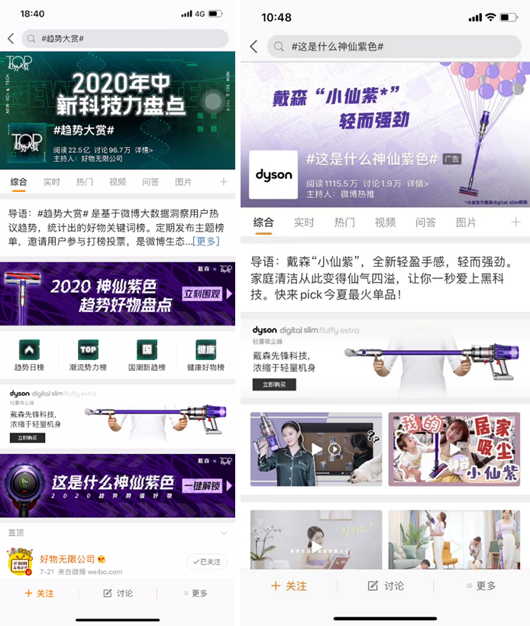
- 榜单背书
趋势大赏盘点神仙紫趋势好物，邀请用户积极打榜，助力戴森“小仙紫”成最热单品。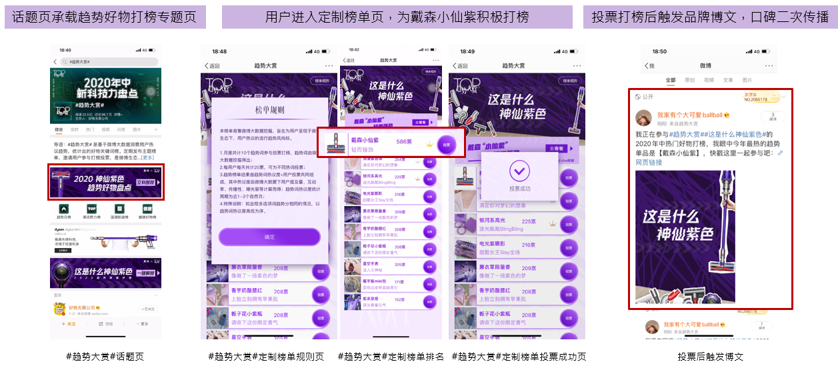
大数据趋势日榜&专题权威背书，戴森“小仙紫”引领高颜值紫色趋势。
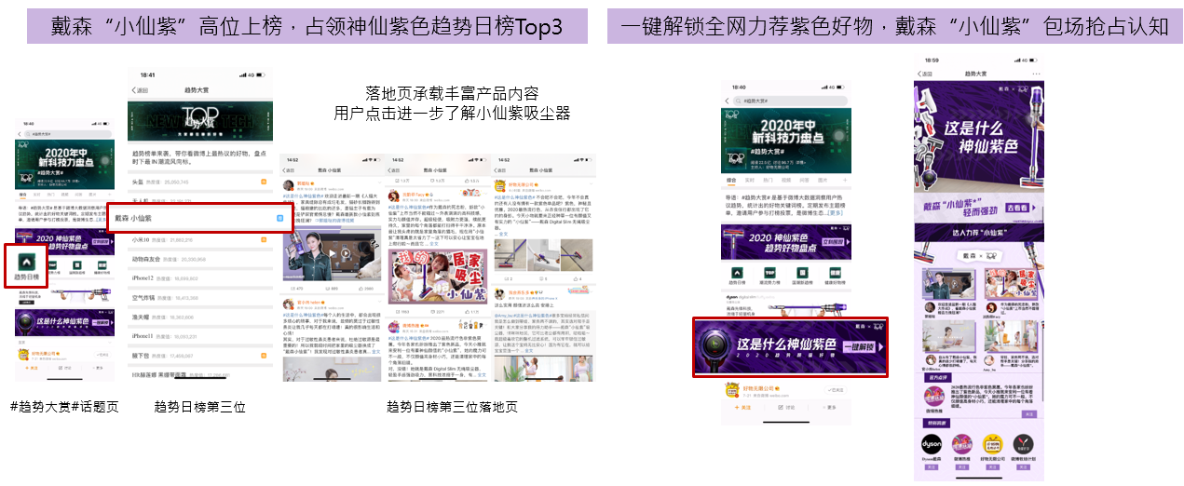
- 内容组合
优质达人花式种草戴森小仙紫，80+KOL内容植入帮助戴森小仙紫口碑种草，千位各领域KOL共同参与话题，安利神仙紫色好物，引爆话题声量。
其中优质达人内容以聚宝盆代投开展二次传播，最大化达人博文价值，大幅提升互动率。
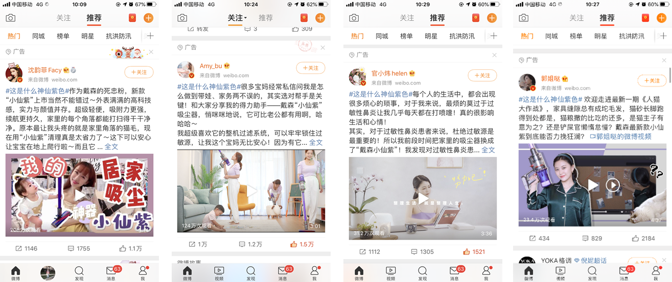
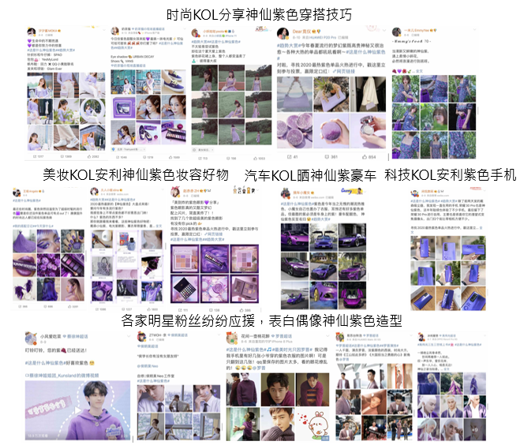
微博大账号矩阵沟通戴森“小仙紫”卖点，积极助推#这是什么神仙紫色#话题传播。
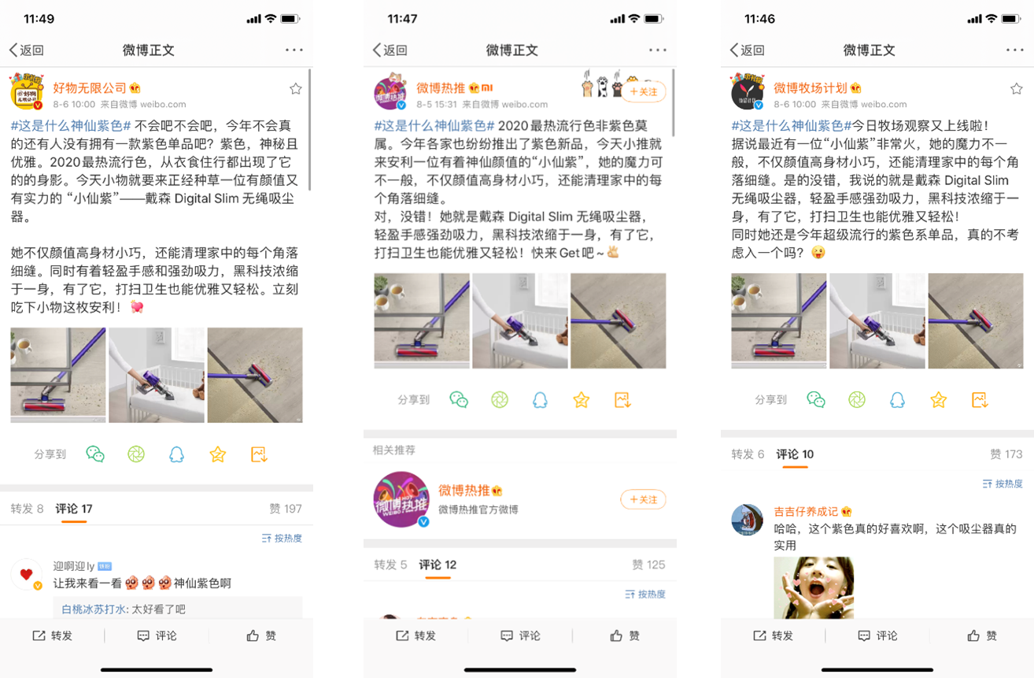
黄金媒介全网覆盖，集中曝光，吸引兴趣人群关注。
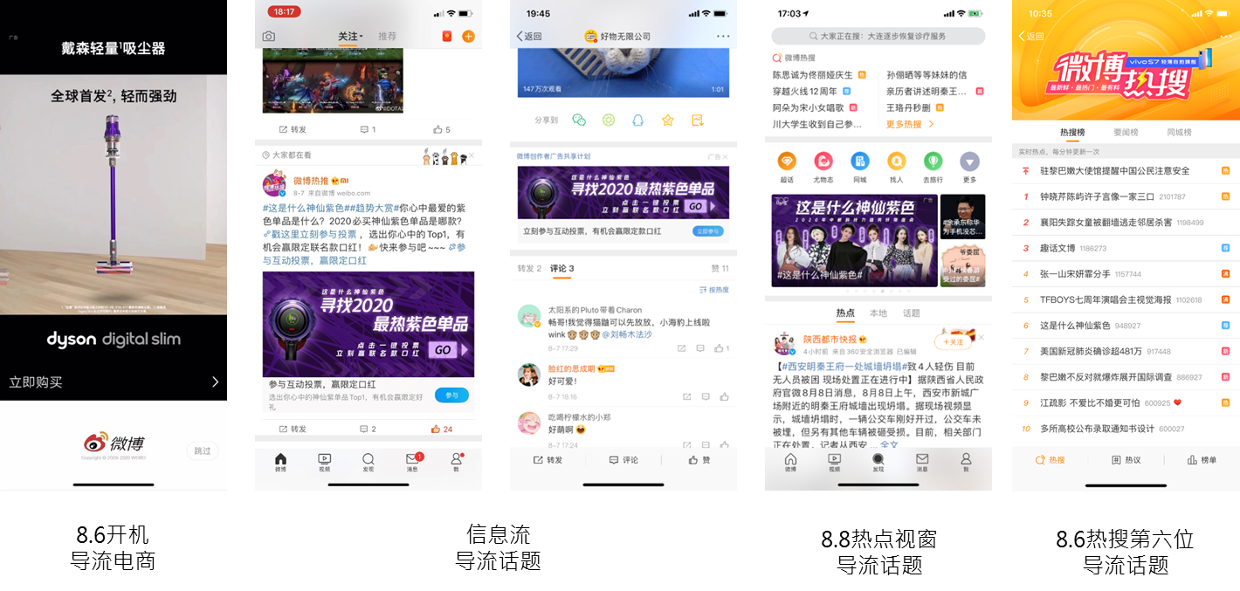
营销效果与市场反馈
#这是什么神仙紫色#定制子话题阅读量3.9亿+；
#趋势大赏#主话题阅读增量1亿+，定制趋势榜单总票数7.6万票；
产品声量大幅提升，在Big Day期间达到峰值，后续借聚宝盆实现热度持续发酵：
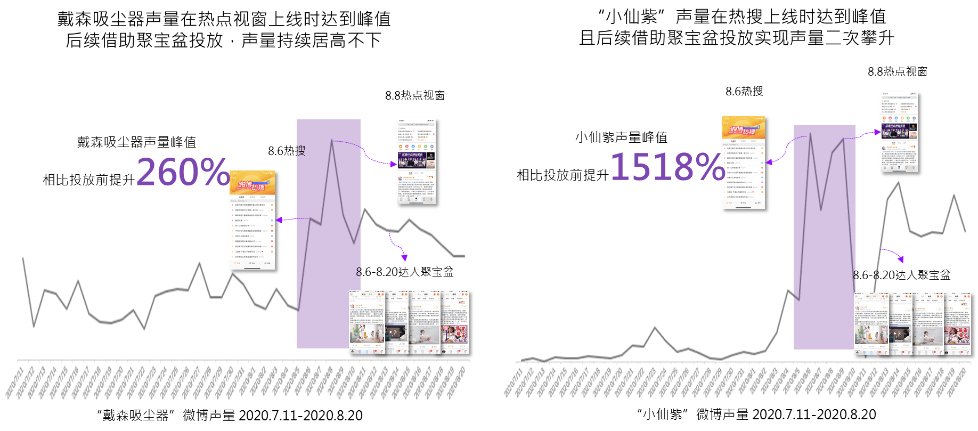
产品认知提升，“小仙紫”和戴森品牌及吸尘器品类实现绑定：
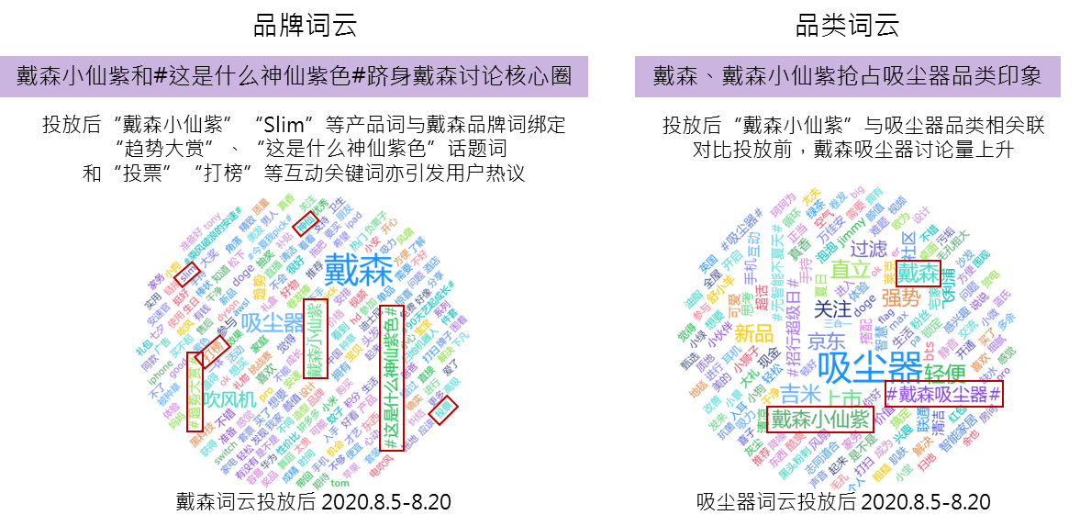
话题持续传播，触达母婴、宠物等兴趣领域女性用户，精准覆盖品牌目标消费者：
#趋势大赏#话题触达人群与戴森兴趣人群重合度55.18%；
#这是什么神仙紫色#话题触达人群与戴森兴趣人群重合度66.94%。
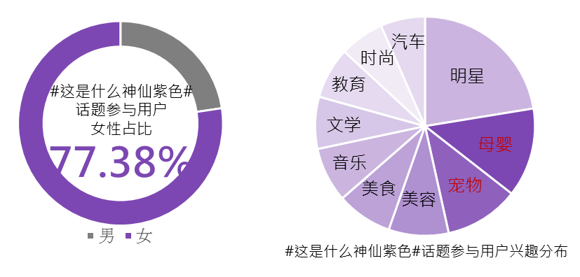
（数据源：微博）

